Министерство образования и науки Челябинской области
Государственное бюджетное образовательное учреждение
среднего профессионального образования
(среднее специальное учебное заведение)
«Златоустовский индустриальный колледж им. П.П. Аносова»

I Городской конкурс «ИнфоБЭБИ»
Методическая разработка внеклассного мероприятия

Разработчик:
Тимофеева Е.В.,
преподаватель спец. дисциплин

2015
Аннотация
Конкурс «ИнфоБЭБИ» (в дальнейшем Конкурс) проводится ГБОУ СПО (ССУЗ)«Златоустовский индустриальный колледж им. П.П. Аносова» при участии Управления образования и Совета по образованию Златоустовского городского округа.
Конкурс представляет собой интеллектуальную игру, проводимую в течение определенного периода и завершающуюся подведением итогов и награждением победителей.
В конкурсе принимают участие команды дошкольных образовательных учреждений города. В состав команды входит 3 человека: родители и воспитанники подготовительной группы (6-7 лет) дошкольного образовательного учреждения.
Оргкомитет Конкурса состоит из представителей:
- Управления образования Златоустовского городского округа;
- Совета по образованию Златоустовского городского округа;
- администрации ГБОУ СПО (ССУЗ) «ЗлатИК им. П.П. Аносова»;
- преподавателей специальных дисциплин ГБОУ СПО (ССУЗ) «ЗлатИК им. П.П. Аносова».
Победителем становится команда, показавшая лучший результат по итогам выполнения всех конкурсных заданий.
Дети и команды, занявшие призовые места, награждаются дипломами победителя Конкурса и призами.

Цель:
- развить интерес у детей к научно-техническому творчеству и подготовить к инженерным специальностям;
- изучить образовательной робототехники;
- выявить одаренных и талантливых воспитанников дошкольных образовательных учреждений;
- повысить престиж образовательных учреждений.

Задачи:
- внедрение информационных технологий в образовательную практику, выявление новых тенденций в организации информационного пространства;
- содействие развития интереса к технике, конструированию, программированию, высоким технологиям, формированию навыков коллективного труда;
- подготовка профессионально сориентированных воспитанников для физико-математических, инженерно-физических и инженерных специальностей
- сплочение семьи через совместную творческую деятельность.

Оборудование
- Мультимедийный проектор.
- Ноутбук.
- Проекционный экран.
- Принтер цветной струйный.
- Принтер черно-белый лазерный.
- Компьютерная техника для участников с наличием лицензионного программного обеспечения.
- Источник бесперебойного питания.
- Колонки.
- Конструктор LEGO Education Первые механизмы по числу команд.

Литература
- Информатика: Базовый курс / С.В. Симонович и др. – СПб.: Питер, 2003. – 640 с.: ил.
- СтепановА.Н. Информатика: Учебник для вузов. 6-е изд. – СПб.: Питер, 2010. – 720 с.: ил.

Организация проведения
Место проведения – ГБОУ СПО (ССУЗ) «ЗлатИК им. П.П. Аносова» (г. Златоуст, ул. Таганайская, 2).
Срок проведения: 21.03.2015 г. в 13-00.
Заявка на участие команды в Конкурсе (см. Приложение 1) заполняется и высылается по электронному адресу konkurszlatik@list.ru до 07.03.2015 г.

Апробация мероприятия
Мероприятие было проведено 21.03.2015 г. В конкурсе приняли участие команды дошкольных образовательных учреждений города в составе 3-х человек (папа, мама, ребенок). В качестве болельщиков присутствовали администрация образовательных учреждений и гости семей-участников.

Приложения
- Заявка участника Городского конкурса «ИнфоБЭБИ»
- Оценочный лист конкурса «Домашнее задание» (жюри)
- Оценочный лист конкурса «ИнфоЗнайка» (жюри)
- Оценочный лист конкурса «Летучий корабль» (жюри)
- Оценочный лист конкурса «Робот-художник» (жюри)
- Оценочный лист конкурса «Я могу!» (жюри)
- Жетоны (конкурс болельщиков)
- Лист ответа конкурса «ИнфоЗнайка» (командам)
- Лист ответа конкурса «Робот-художник» (командам)
- Итоговый протокол
- Благодарственное письмо руководителю ДОУ
- Диплом участника конкурса
- Диплом победителя конкурса
- Сертификат руководителю команды
- Презентация для конкурса

Ход мероприятия:

- «Домашнее задание» - украсить компьютерную мышь.
Критерии оценивания:
- оригинальность (креативность).
Участники: ребенок, папа, мама.
Баллы: 16 (разница в баллах команд - 2)
Оборудование и ПО: стол для поделок, названия команд на стол
- «Я могу!» - за ограниченное время (7 минут) собрать простейшую модель транспортного средства, используя конструктор LEGO Education Первые механизмы.
Критерии оценивания:
- качество сборки;
- сложность сборки;
- творческая защита (название транспортного средства, для кого, для каких целей используется).
Участники: ребенок, папа, мама.
Баллы: максимум – 16 (качество - 6, сложность - 6, защита - 4)
Оборудование и ПО: столы для каждой команды, конструктор LEGO Education Первые механизмы
- «Конкурс болельщиков» - вопросы из различных областей информатики. Правильно ответивший болельщик может подарить очки любой команде.
Критерии оценивания:
- правильность ответа.
Участники: болельщики
Баллы: 0,5 за каждый правильный ответ
Оборудование и ПО: презентация с вопросами, карточки с очками, конверты с названиями команд на столах участников
Помощники: раздают очки за правильные ответы, вкладывают в конце игры в конверт выбранной болельщиком команды.
- «Летучий корабль» - за ограниченное время (5 минут) построить из бумаги модель самолета, нанести название своей команды.
Критерии оценивания:
- дальность полета.
Участники: ребенок, папа.
Баллы: максимум 16 – самый дальний полет, минимум 2 – самое маленькое расстояние от точки старта (разница в баллах команд – 2 очка).
Оборудование и ПО: маркеры, цветная бумага для самолетика, скрепки канцелярские, ограничительная лента, рулетка
Помощники: обозначают старт лентой, измеряют дальность полета
- «ИнфоЗнайка» - ответить на ребусы из области информатики.
Критерии оценивания:
- правильность ответа.
Участники: мама.
Баллы: 1 балл за каждый правильный ответ, максимум - 16
Оборудование и ПО: ноутбук, презентация с вопросами, листы с названиями команд для ответа, листы-черновики, ручки.
Помощники: приносят ответы
- «Робот-художник» - двигаясь по игровому полю (ватману) по клеточкам, выполнить последовательность действий из предложенной программы (используются команды Вперед, Направо, Налево, Закрасить). Программу зачитывает ведущий. Закрасить значит поставить крестик в клеточке. Старт обозначен на поле кружком.
Критерии оценивания:
- правильность выполнения программы (соответствие полученного изображения эталону).
Участники: ребенок – художник; папа, мама – помощник художника.
Баллы: 16 (разница в баллах команд - 2)
Оборудование и ПО: столы, маркеры, игровое поле, программа для ведущей
- Музыкальная пауза - танец участников и болельщиков с аниматорами (подсчет очков жюри)
- Подведение итогов, награждение победителей

Приложение 1
Заявка участника Городского конкурса «ИнфоБЭБИ»

ДОУ______________________________________________________________
Название команды__________________________________________________
Руководитель команды_____________________________________________
Контактный телефон_____________________________________________

№ | Ф.И.О. участника
1
2
3

Приложение 2 - «Домашнее задание»
№ п/п | Название команд | Критерии оценивания: оригинальность (креативность)
 |  | Max – 16 (разница в баллах команд - 2)
1 | Байтики
2 | Фиксики
3 | Технотворцы
4 | Команда Фроловых
5 | Команда Полубрюховых
6 | Команда Батюкиных
7 | Команда Пекарских
8 | Команда Щекатуровых

№ п/п | Название команд | 1 | 2 | 3 | 4 | 5 | 6 | 7 | 8 | 9 | 10 | 11 | 12 | 13 | 14 | 15 | 16 | Итог
 |  | каталог | ноутбук | ресурсы | хакер | администратор | компьютер | монитор | курсор | память | интернет | браузер | анимация | провайдер | графика | документ | модем
1 | Байтики
2 | Фиксики
3 | Технотворцы
4 | Команда Фроловых
5 | Команда Полубрюховых
6 | Команда Батюкиных
7 | Команда Пекарских
8 | Команда Щекатуровых
Приложение 3 – «ИнфоЗнайка»

Приложение 4 – «Летучий корабль»
№ п/п | Название команд | Критерии оценивания:  дальность полета
 |  | Max – 16 (разница в баллах команд - 2)
1 | Байтики
2 | Фиксики
3 | Технотворцы
4 | Команда Фроловых
5 | Команда Полубрюховых
6 | Команда Батюкиных
7 | Команда Пекарских
8 | Команда Щекатуровых

Приложение 5 – «Робот-художник»
№ п/п | Название команд | Критерии оценивания:  соответствие эталону
 |  | Max – 16 (разница в баллах команд - 2)
1 | Байтики
2 | Фиксики
3 | Технотворцы
4 | Команда Фроловых
5 | Команда Полубрюховых
6 | Команда Батюкиных
7 | Команда Пекарских
8 | Команда Щекатуровых

Приложение 6 – «Я могу!»
№ п/п | Название команд | Критерии оценивания: |  |  | Итого
 |  | Качество сборки | Сложность сборки | Защита
 |  | max - 6 | max - 6 | max - 4
1 | Байтики
2 | Фиксики
3 | Технотворцы
4 | Команда Фроловых
5 | Команда Полубрюховых
6 | Команда Батюкиных
7 | Команда Пекарских
8 | Команда Щекатуровых

Приложение 7 - жетоны
0,5 БАЛЛА | 0,5 БАЛЛА | 0,5 БАЛЛА
0,5 БАЛЛА | 0,5 БАЛЛА | 0,5 БАЛЛА
0,5 БАЛЛА | 0,5 БАЛЛА | 0,5 БАЛЛА
0,5 БАЛЛА | 0,5 БАЛЛА | 0,5 БАЛЛА

Приложение 8 – лист ответа «ИнфоЗнайка»
БАЙТИКИ

№ ребуса | Ответ
1
2
3
4
5
6
7
8
9
10
11
12
13
14
15
16

Приложение 9 – лист ответа «Робот-художник»
БАЙТИКИ

•

Приложение 10 – итоговый протокол
№ п/п | Команды | Домашнее задание (max - 16) |  |  | Итого | Я могу! (max - 16) |  |  | Итого | Конкурс болельщиков | Летучий корабль | Инфо-Знайка | Робот- художник | Итого | Место
 |  | 1 чел. | 2 чел. | 3 чел. |  | 1 чел. | 2 чел. | 3 чел. |  | max - 13 | max - 16 | max - 16 | max - 16
1 | БАЙТИКИ
 | Савицкий Ярослав Васильевич
 | Савицкая Оксана Васильевна
 | Савицкий Дмитрий
2 | ФИКСИКИ
 | Сидоров Антон Викторович
 | Сидорова Анна Валерьевна
 | Сидорова Злата
3 | ТЕХНОТВОРЦЫ
 | Сарычев Константин Александрович
 | Сарычева Елена Ивановна
 | Сарычев Тимофей
4 | КОМАНДА ФРОЛОВЫХ
 | Фролов Леонид Иванович
 | Фролова Ирина Витальевна
 | Максим
5 | КОМАНДА ПОЛУБРЮХОВЫХ
 | Полубрюхов Алексей Геннадьевич
 | Полубрюхова Ирина Петровна
 | Иван
6 | КОМАНДА БАТЮКИНЫХ
 | Батюкин Александр Борисович
 | Батюкина Татьяна Федоровна
 | Юлия
7 | КОМАНДА ПЕКАРСКИХ
 | Пекарский Максим Борисович
 | Пекарская Татьяна Викторовна
 | София
8 | КОМАНДА ЩЕКАТУРОВЫХ
 | Щекатуров Максим Алексеевич
 | Щекатурова Эльвира Халиловна
 | Валерия

Приложение 11 – благодарственное письмо
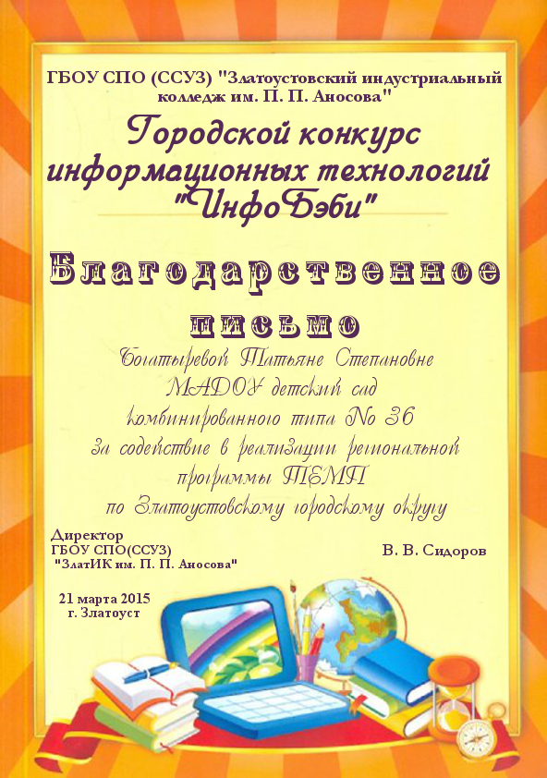
Приложение 12 – диплом участника
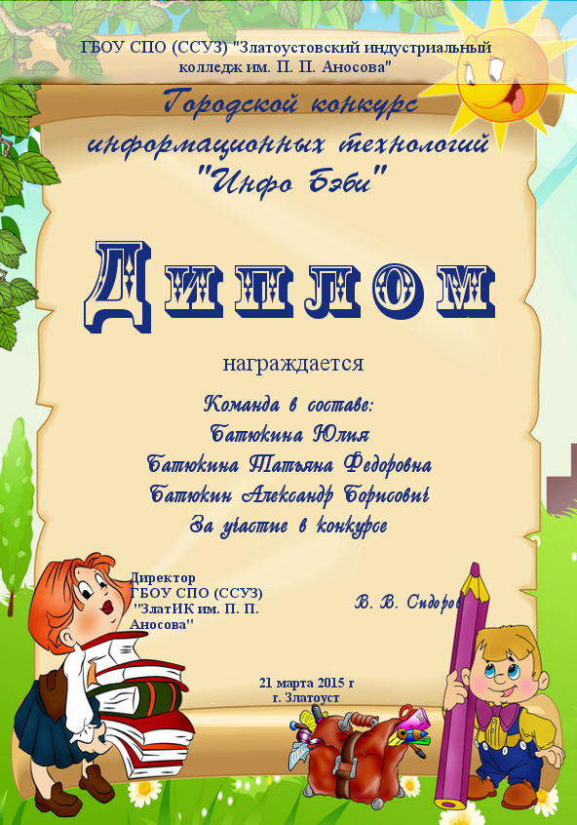
Приложение 13 – диплом победителя
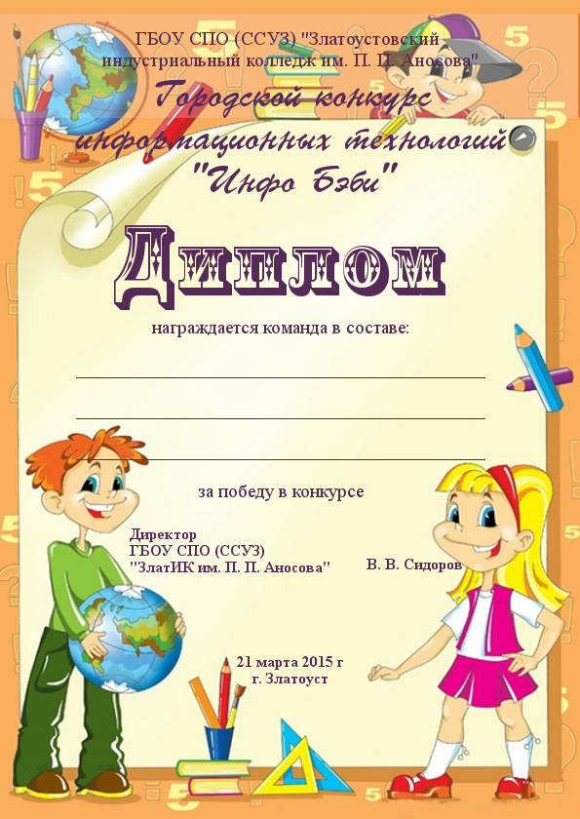
Приложение 14 – сертификат руководителю команды
